党性强 作风正 工作出色的党支部书记

天力支部 熊建宁
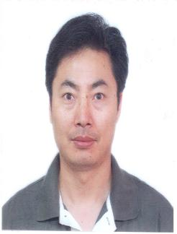

熊建宁，男，汉族，1971年11月生，江西高安人，中共党员，硕士研究生，应用天体力学和空间目标与碎片研究部研究员，党支部书记。2000年6月加入中国共产党。

熊建宁同志在从事繁重科研任务的同时，注重党建工作的理论学习与实践，积极主动参加党务专题培训班，夯实基层支部班子，坚持“三会一课”制度，规范支部工作，创新支部理论学习、组织生活的新形式，利用先进的网络媒体工具，方便支部党员及时学习党中央、院、所发布的各种学习材料，加强了全体党员的凝聚力和向心力。

熊建宁同志在工作中发挥了先锋模范作用，紧密联系党员群众，关心科研人员的工作生活，充分调动党员、群众的积极性，在科研一线形成了一支党性觉悟高、战斗力强、勇于创新的科研队伍。鼓励工作在科研一线、成绩突出、思想积极进步的科研人员加入党组织，打造了一支党性觉悟高、战斗力强、勇于创新的基层党组织队伍。

熊建宁同志在支部有序开展思想建设、组织建设、作风建设及制度建设，在科研工作中的严谨求实作风得到加强，基层党支部促进科研生产发展的作用取得了明显的成效。

